Информация для родителей на тему: «Детям о терроризме»

В последние несколько лет информация о терроризме и актах, совершаемых террористами, стала не просто доступна в средствах массовой информации, но и активно обсуждается, освещается во всех информационных источниках, является общедоступной, и чрезмерно тревожащей не только взрослое население нашей страны, но и детей – самых беззащитных и неосведомленных на сегодняшний день.
Для того, чтобы не перепугать ребенка беседами о терроризме, но морально сделать его сильнее, устойчивее к ситуациям психотравмирующего характера, связанным с терроризмом, необходимо на доступном для ребенка уровне сообщить определенную информацию о том, что такое терроризм и как необходимо вести себя в витуациях, связанных с этим злом. Что Вы, родители, можете рассказать ребенку?
1.Дать представление о том, «Что такое терроризм?»  Терроризм – это одно из самых страшных преступлений. Бандиты совершают его, чтобы добиться своих злых целей. Для этого они нагнетают страх в обществе и совершают насилие над людьми. Все террористы – пресс- | 
тупники, и после того, как они попадают в руки стражам правопорядка, их судят и сажают в тюрьмы».
Продолжить беседу можно словами о том, что «Скорее всего, тебе не придется столкнуться с этим страшным злом – терроризмом, но, к сожалению, угроза терактов существует, и лучше всего быть к ней готовыми. А мы, родители, расскажем тебе о том, что делать, если теракт все же произошел.
2.А затем можно познакомить ребенка с минимальным набором правил поведения «Всегда готов!»
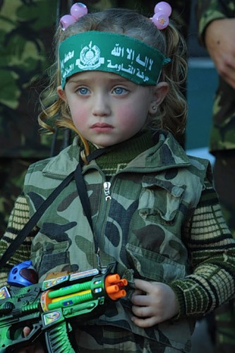 | - Ты никогда не должен бояться, и это - главное.  - Но ты всегда должен быть настороже. Нужно быть внимательным к тому, что происходит вокруг, замечать, все ли нормально.  - Надо знать, где находятся выходы из здания, в котором ты находишься  - Нельзя принимать пакеты, сумки, коробки и ДАЖЕ ПОДАРКИ! от посторонних людей.
- Ни в коем случае нельзя трогать никаких предметов, оставленных на улице, в транспорте, в магазинах и общественных местах, даже если это игрушки, мобильные телефоны.
- Надо знать, где находится ближайшие травмпункт и поликлиника, на случай, если вы или кто-то из ваших родных или знакомых получил ранение или травму. | 
- Всегда относитесь серьезно к просьбам покинуть здание (эвакуироваться), даже если вам говорят, что это – учения. Такие просьбы надо выполнять обязательно!
- Если объявили эвакуацию, помните, что надо держаться подальше от окон, стеклянных дверей.
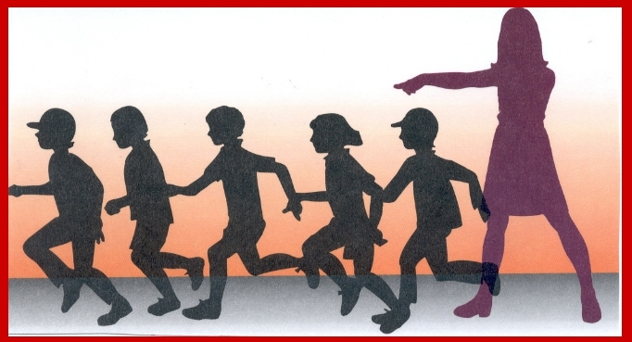 | - В чрезвычайных ситуациях следуйте указаниям родителей и старших.  - Если все же бедствие произошло, не мешайте работе спасателей, милиционеров, врачей, пожарных.
3.Продолжить беседу с ребенком можно «Правилами осторожности!», в которых вы четко озвучите, что «мишенью для
террористов чаще всего являются различные правительственные здания, аэропорты, крупные магазины, электростанции, школы, транспортные средства, места проведения массовых мероприятий. Поэтому, посещая такие | 
места, нужно быть внимательным и обращать внимание на все подозрительное».
Обязательно сообщите ребенку, что «террористические акты бывают нескольких видов: это захват заложников, угоны транспортных средств, взрывы, угроза применения насилия. Причем, бедствие или теракт может произойти в любой момент, без предупреждения». Скажите ребенку о том, что «вам всем может быть страшно. И, вероятно, вам придется покинуть дом, и вы не сможете какое-то время ходить в детский сад, спать в своей любимой постели. Но…
 | Но есть шесть советов, которые необходимо помнить, что бы ни произошло!  - Бедствие не будет длиться очень долго, скоро все будет нормально.  - Если вы долго не можете вернуться домой, найдите себе какое-нибудь занятие. Думайте о том, что на новом месте вы найдете новых друзей, и скоро все будет хо-
рошо.
- Если вам страшно, попросите родителей или других взрослых помочь. Они объяснят, что происходит, и обязательно помогут. Не бойтесь задавать такие вопросы, как «как долго мы будем находиться в убежище», «когда мы снова пойдем в детский сад».
- Если вы будете запоминать или записывать, что вы чувствуете, или рисовать картинки про то, что с вами происходит, это может вам помочь. Знайте, что если вы плачете, ничего плохого в этом нет. Но помните, что все обязательно наладится!
- Ваша помощь тоже может понадобится. Дети любого возраста могут помогать в бедствии: например, если вы находитесь в убежище, можете сидеть с другими детьми, мыть полы или готовить еду.
Уважаемые родители, знайте, что в наше время серьезная угроза здоровью и самой жизни детей и взрослых исходит от возможных террористических актов и чрезвычайных ситуаций. | 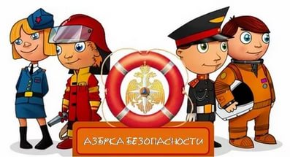
Надо быть к ним заранее готовым и обучить своих детей.

